REQUERIMENTO Nº

EXCELENTÍSSIMO SENHOR PRESIDENTE DA ASSEMBLEIA LEGISLATIVA DO ESTADO DO TOCANTINS

*Requer ao Presidente da Assembleia Legislativa do Tocantins o envio de expediente ao Senhor Presidente do Procon que fiscalize as companhias aéreas que atuam no Estado do Tocantins, no que tange o comércio com preços abusivos de passagens.*

O Deputado que o presente subscreve vem nos termos regimentais desta Augusta Casa de Leis, após anuência do Plenário vem requerer a Vossa Excelência o envio de expediente ao Senhor Presidente do Procon que fiscalize as companhias aéreas que atuam no Estado do Tocantins, no que tange o comércio com preços abusivos de passagens.

**JUSTIFICATIVA**

As passagens aérea no Tocantins apresentam preços extremamente altos em se comparando aos preços praticados em outros estados da Federação. É fundamental que o PROCON coíba essa prática abusiva contra o consumidor tocantinense.

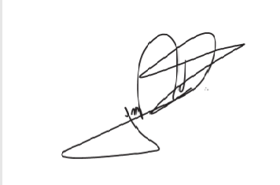

JORGE FREDERICO

Deputado Estadual